## HiveTask类

负责连接到数据库，并且获取数据库数据。

**showTables()** 连接到目标数据库，创建ListModel对象，发送"SHOW TABLES"指令获取表信息并存储于ListModel对象后返回该对象（到UI层）。

**executeQuerySql(String sql)** 用于执行查询语句并以TableModel对象存储数据后返回表数据。

**executeUpdateSql(String sql)** 用于执行更新语句。

## M1 UI类：

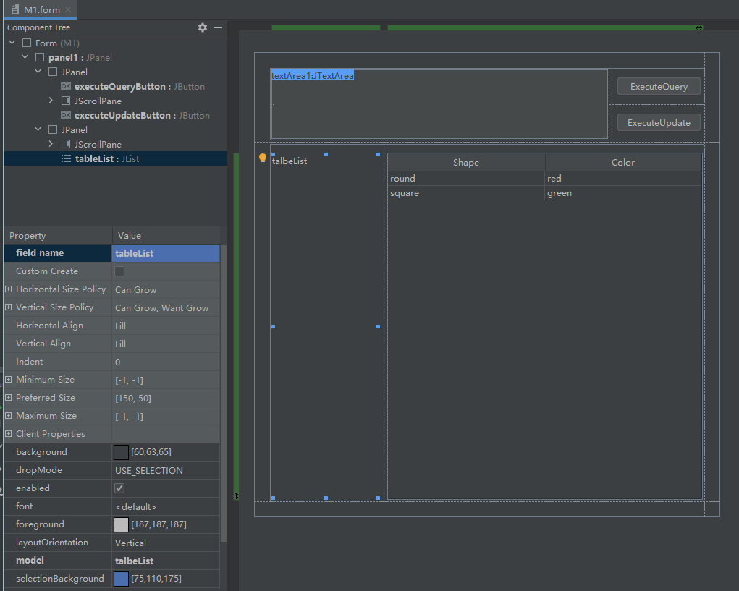

M1.form

**控件**

**JPanel panel1** 程序主面板

**JButton executeQueryButton** 执行查询语句的按钮

**JButton executeUpdateButton** 执行更新语句的按钮

**JTextArea textArea1** 输入语句的文本框

**JTable table1** 放置查询表内容的表格

**JList tableList** 放置数据库已有表名的列表

**JMenuItem configurationItem** 菜单控件，用于更改数据库配置或退出软件

**监听函数**

**executeQueryButton.addMouseListener(new MouseAdapter(){})** 监听查询语句按钮，将查询语句传参至HiveTasks的executeQuerySql函数获取TableModel对象并将内容置于table1。

**tableList.addMouseListener(new MouseAdapter(){})** 监听放置表的列表，选中相应表时，将查询语句传参至HiveTasks的executeQuerySql函数获取TableModel对象并将内容置于table1。

**executeUpdateButton.addActionListener(new ActionListener(){})** 监听查询语句按钮，将查询语句传参至HiveTasks的executeUpdateSql函数对数据库进行相应sql语句的更新。